Szkeleton Tervezése

47 – panzerkampfwagen

Konzulens:
Karsa Zoltán István

Csapattagok:
Dremák Gergely | KSHSLY | gergely089@gmail.com
Rosta Gergő | ZTTC8C | rgege98@gmail.com
Kriston Péter | LQU5Y0 | kristonpeti99@gmail.com
Kozma Béla Viktor  Mikecz Gábor | IRIRU7I  OHQ0HM | kozma0814@gmail.com  mikeczg@gmail.com

2021-03-10

Pótlások
- Az Incore class-unkat meghagytuk, mert
- Unit in solar strom
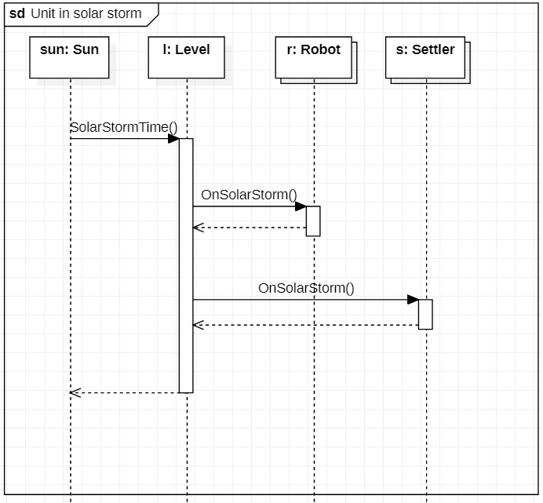

Szkeleton tervezése

A szkeleton modell valóságos use-case-ei
[A szkeletonnak, mint önálló programnak a működésével kapcsolatos use-case-ek. ]

Use-case diagram

Use-case leírások
[Minden use-case-hez külön]

Use-case neve
Rövid leírás
Aktorok
Forgatókönyv

A szkeleton kezelői felületének terve, dialógusok
[A szkeleton által elfogadott bemenetek , valamint a szöveges konzolon megjelenő kimenetek. A kiemenet formátuma olyan kell legyen, ami alapján a működés összevethető a korábbi szekvencia-diagramokkal.]

Szekvencia diagramok a belső működésre
[A szkeletonban implementált szekvenciadiagramok. Tipikusan egy use-case egy diagram. Ezek megegyezhetnek a korábban specifikált diagramokkal, de az egyes életvonalakat (lifeline) egyértelműen a szkeletonban példányosított objektumokhoz kell tudni kötni. Azt kell megjeleníteni, hogy a szkeletonban létrehozott objektumok egymással hogyan fognak kommunikálni.]

Kommunikációs diagramok
[A szkeletonban, az egyes szkeleton-use-case-ek futása során létrehozott objektumok és kapcsolataik bemutatására szolgáló diagramok. Ezek alapján valósítják meg a szkeleton fejlesztői az inicializáló kódrészleteket.]

Napló

Kezdet | Időtartam | Résztvevők | Leírás
2010.03.10. 18:00 | óra | Teljes Csapat | Konzultáció  Tevékenység:  Szkeleton modell valóságos use-casei elkészítése
 | óra

